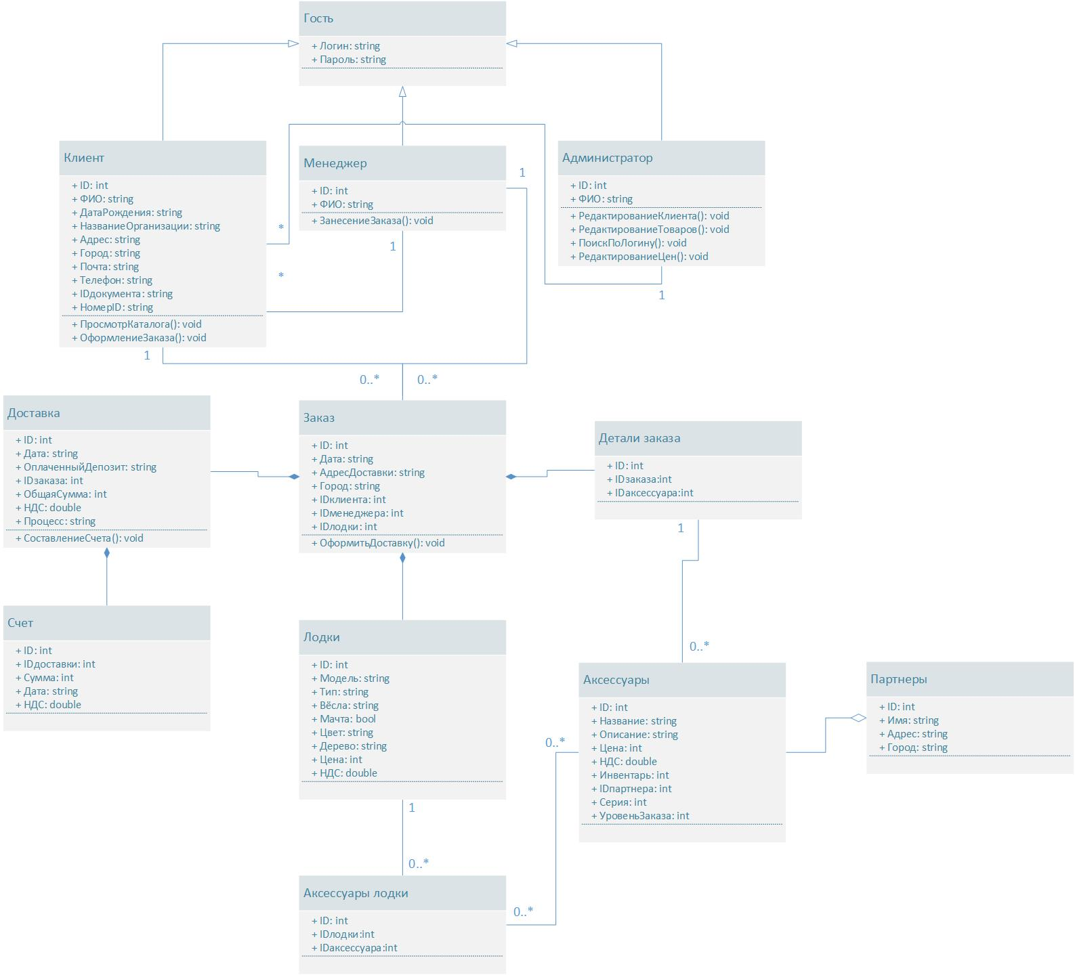

Рисунок 1 -Диаграмма классов

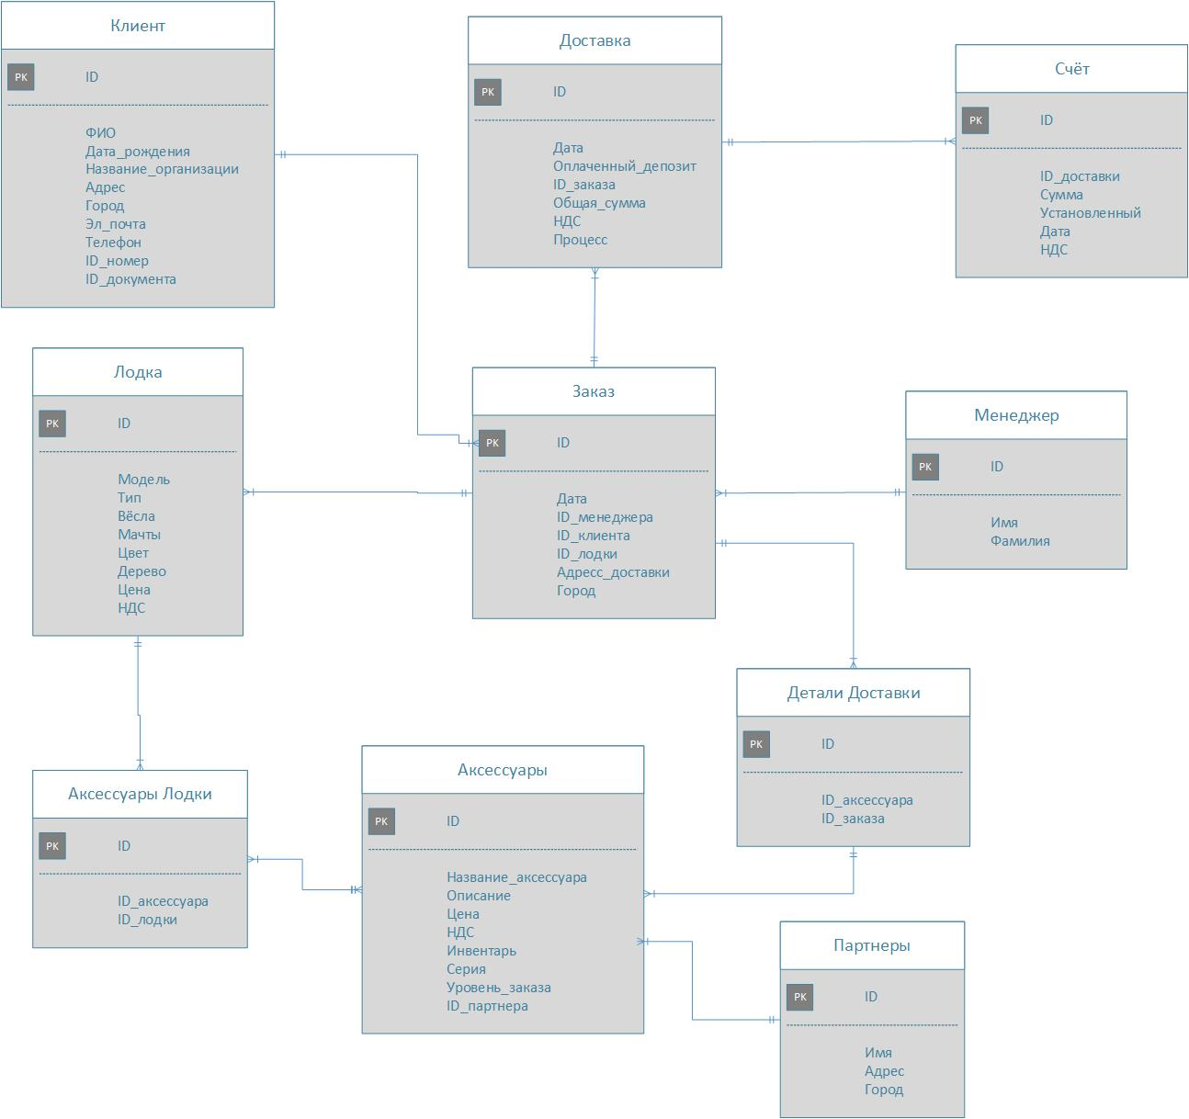

Рисунок 2 - Диаграмма «сущность-связь»

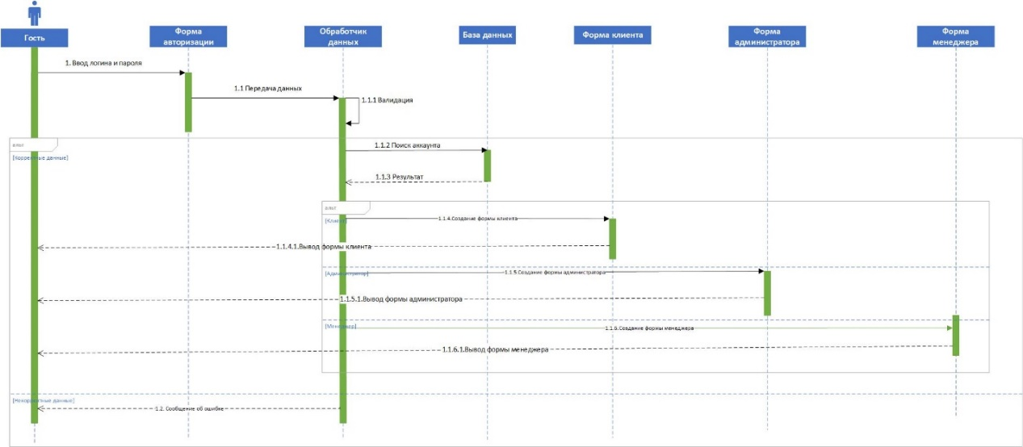

Рисунок 3 - Диаграммы взаимодействия

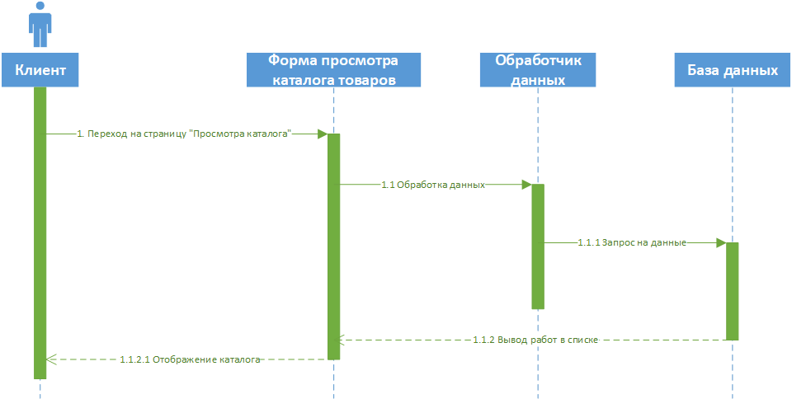

Рисунок 4 - Диаграммы взаимодействия

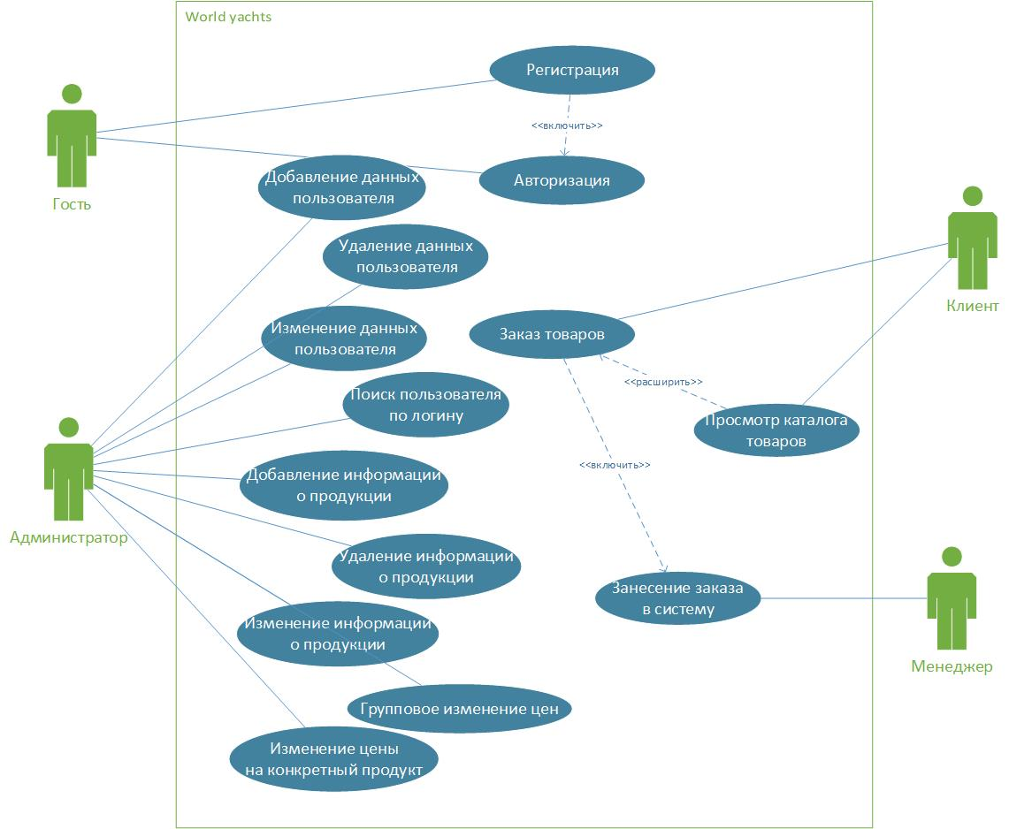

Рисунок 5 - Диаграмма прецедентов